Воспитатели: Шестакова Наталья Юрьевна и Алексеева Елена Геннадьевна

Цель : преодоление эмоционального дискомфорта дошкольников.
Задачи:
- Создать положительный эмоциональный микроклимат в группе.
- Сформировать позитивное отношение ребенка к сверстникам и взрослым.
- Организовать систематическую работу по нормализации и развитию эмоциональной сферы детей.
- Способствовать сплочению детского коллектива, формируя позитивные, дружеские отношения в группе.
- Способствовать комфортной организации режимных моментов.
- Обеспечить индивидуальный подход, свободу выбора и волеизъявления, ориентируясь на зону ближайшего развития каждого ребенка.

Стоит в поле теремок под названьем «Искорка»
А живут в нем ребятишки, озорные шалунишки.
Дружно, весело живут, и играют, и поют,
Но бывает без сомненья и плохое настроенье.
Для ребят в короткий срок смастерили уголок.
Уголок уединенья всем поднимет настроенье.
Уголок наш так хорош – лучше в мире не найдешь!
Тили – бом, тили – бом
Мы расскажем вам о нем.

Если ты устал, дружок,
Заходи в наш уголок.
Ведь в уголке уединенья,
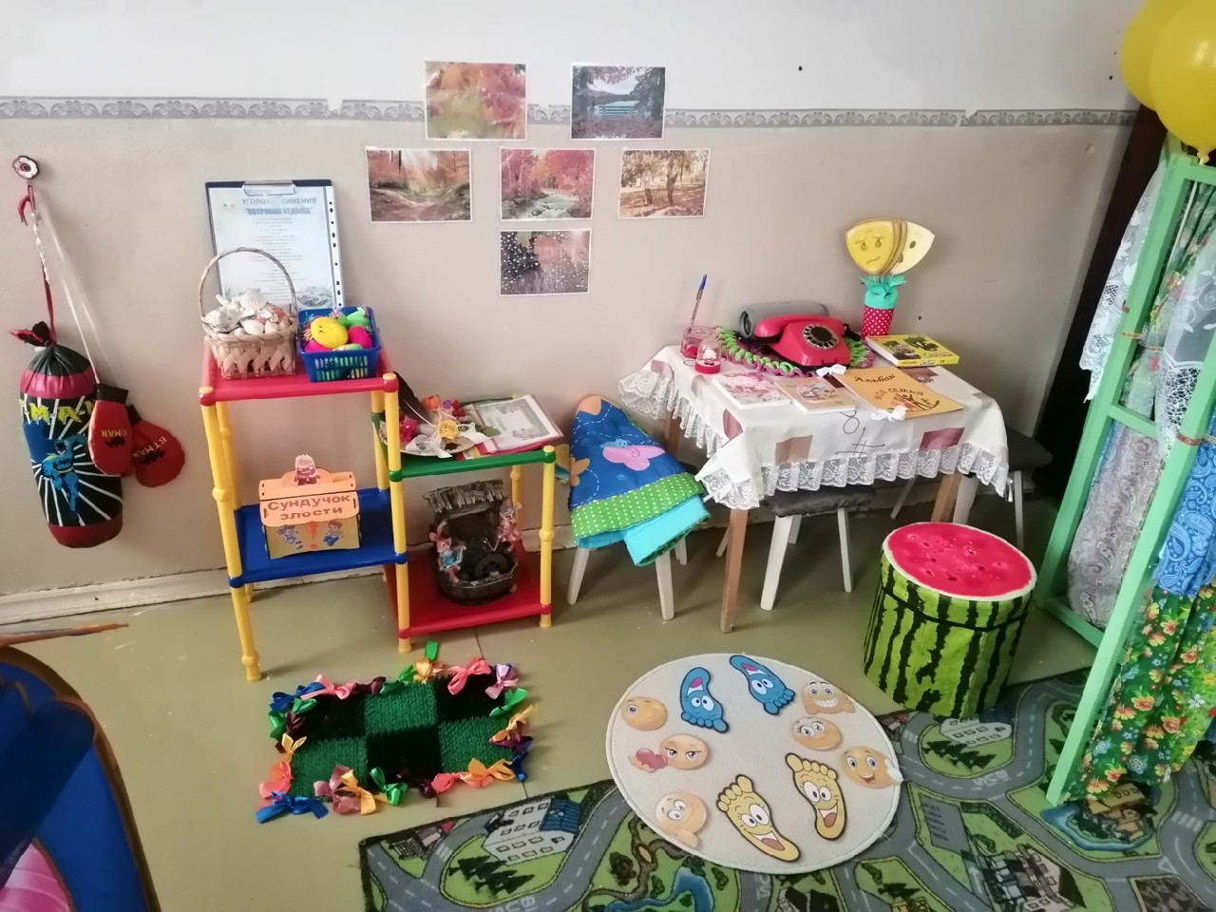
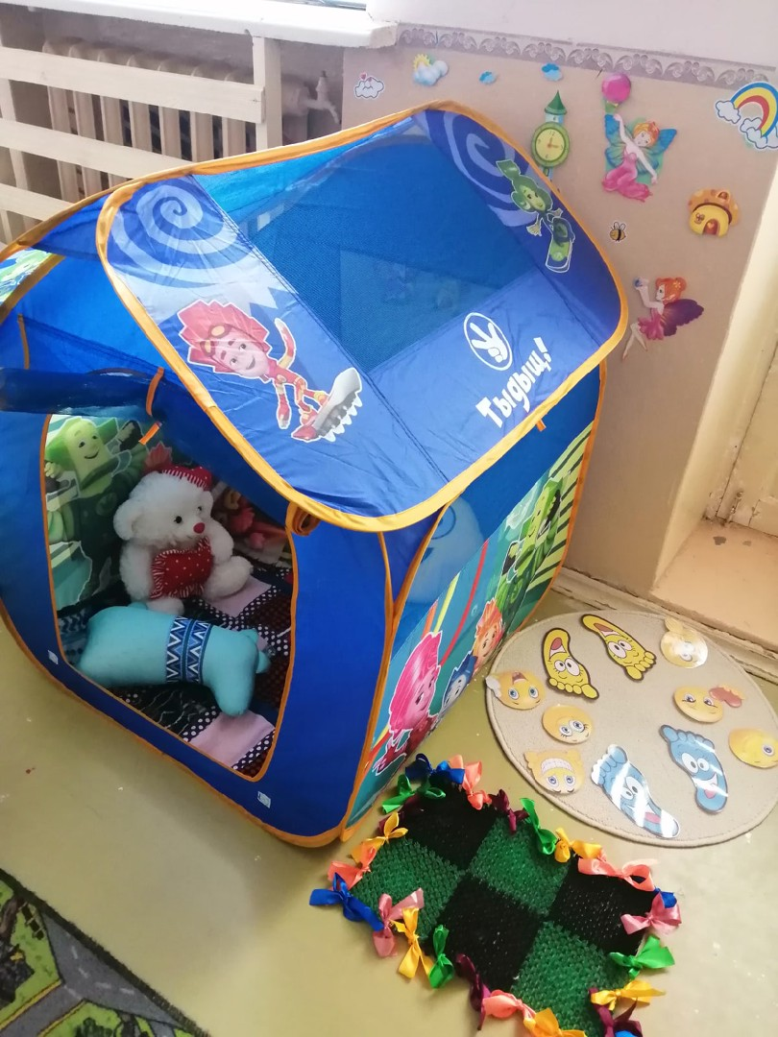
Исчезнут все твои волненья.

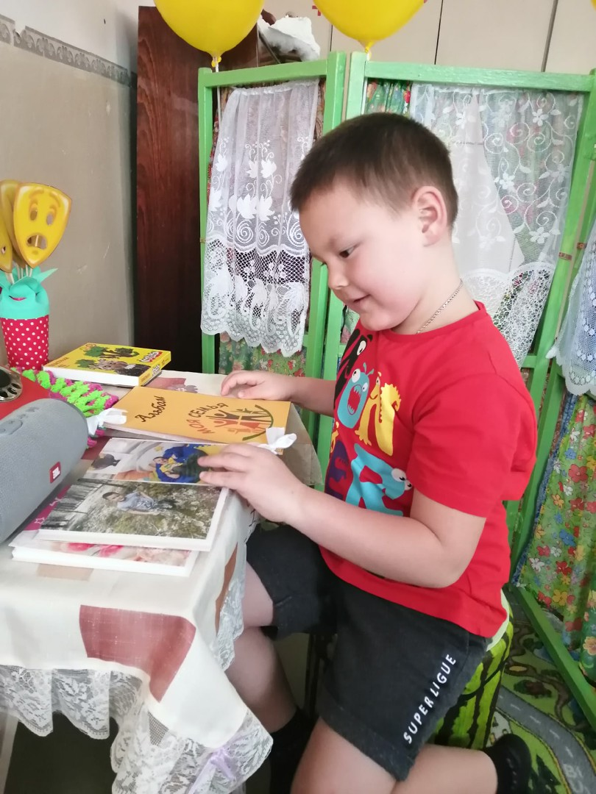
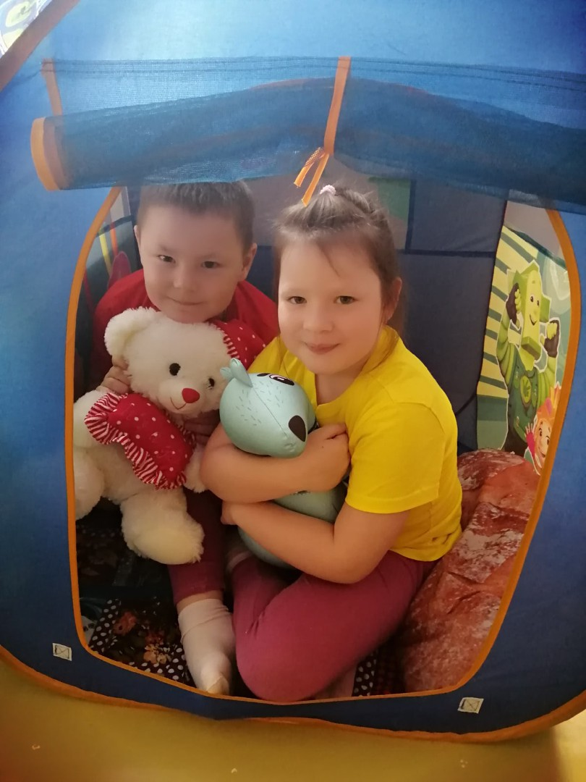
В домике – палатке игра со своими любимыми игрушками
Просмотр фотоальбомов с фото своих близких и родных

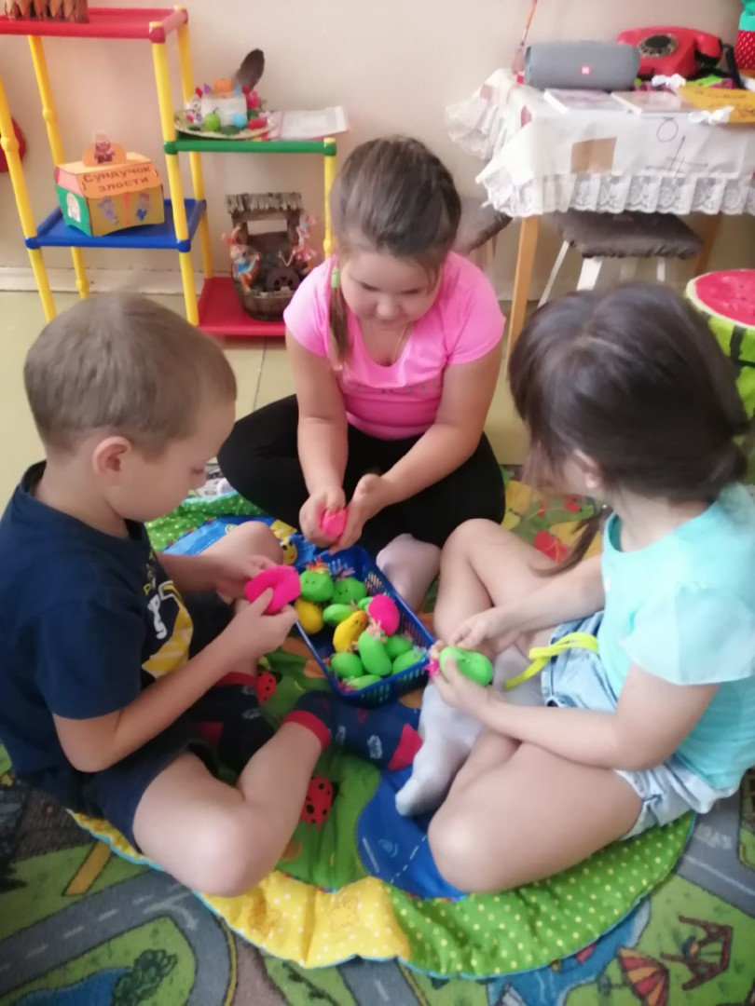
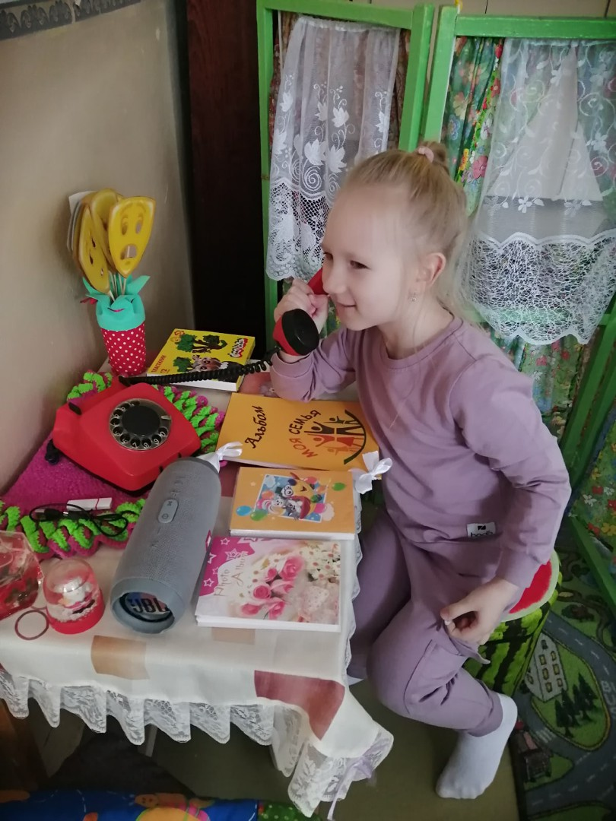
Разговор по телефону с родными

Игры с фигурками антистресс

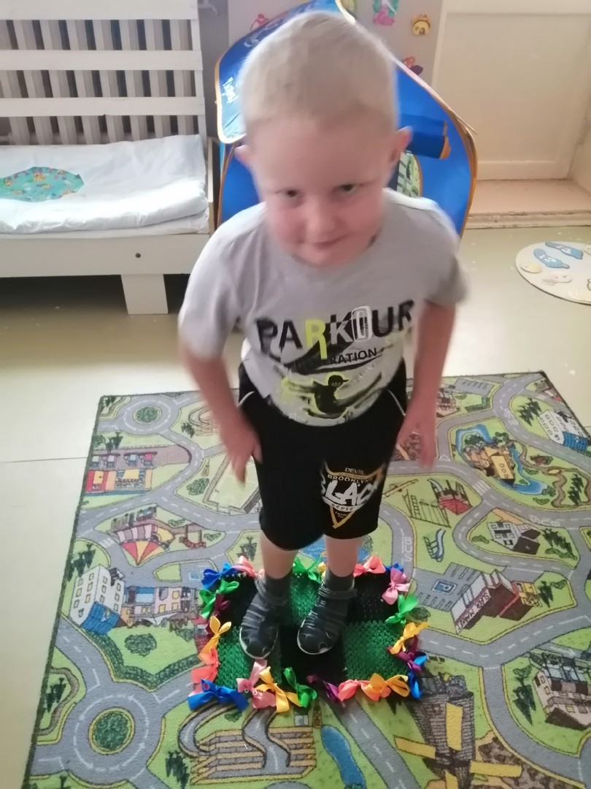
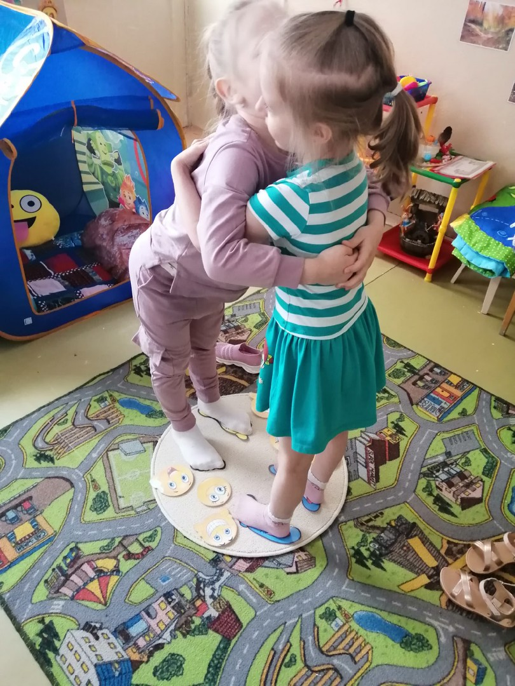

Коврик злости

Коврик примирения

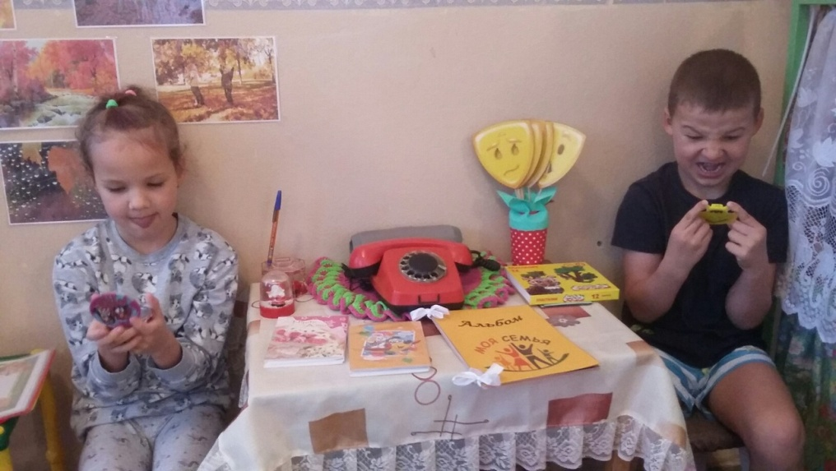
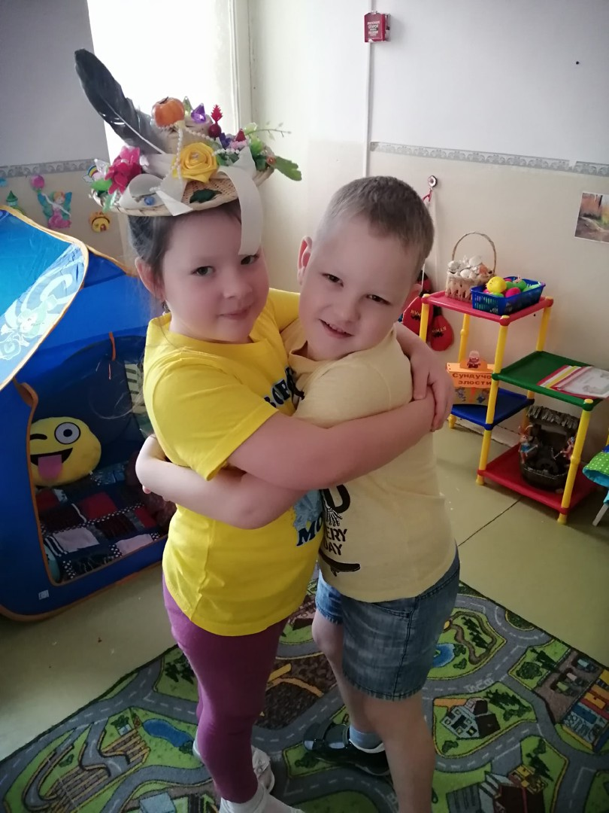
Зеркало настроения
Шляпка хорошего настроения «Давай жить дружно»

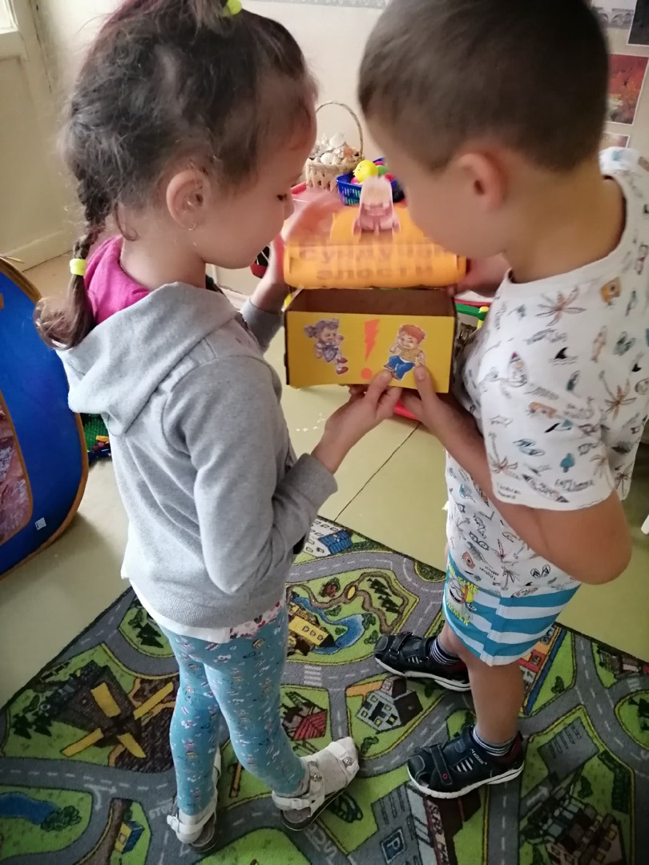
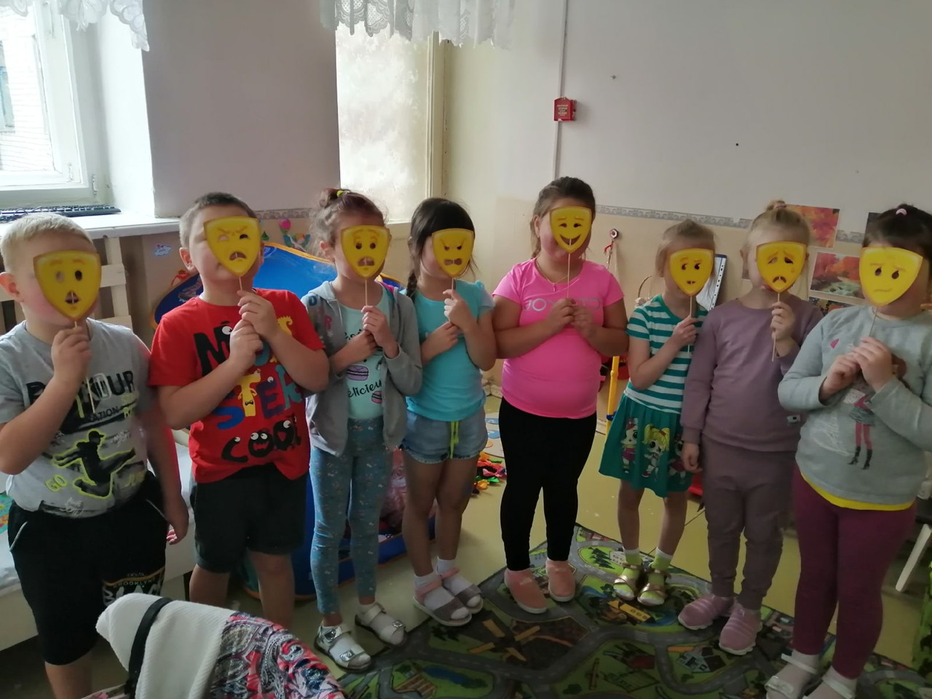
Сундучок злости
Прошепчи все плохое и закрой
Игра «Эмоции» выбери свою эмоцию и покажи нам

